ALL USERS
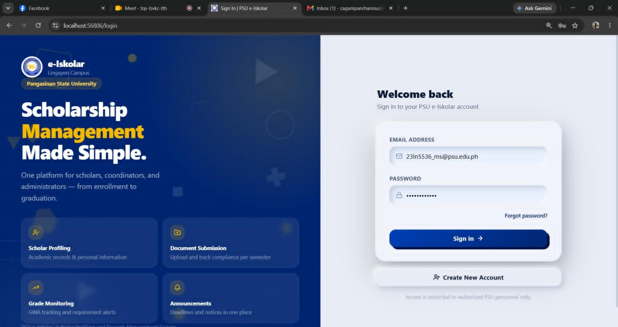
SA LAHAT NG MAGLA-LOG-IN, MAGSESET NG PASSWORD AT MAGRERESET NG PASSWORD AY DAPAT MAGKAROON NG EYE ICON TOGGLE BUTTON PARA MAVIEW ANG KANILANG INILALAGAY NA PASSWORD


COORDINATOR PART
MASTERLIST, SA LOOB NG SCHOLARSHIP TYPE, SA LOOB NG GRANT TYPES AT SA RELEASES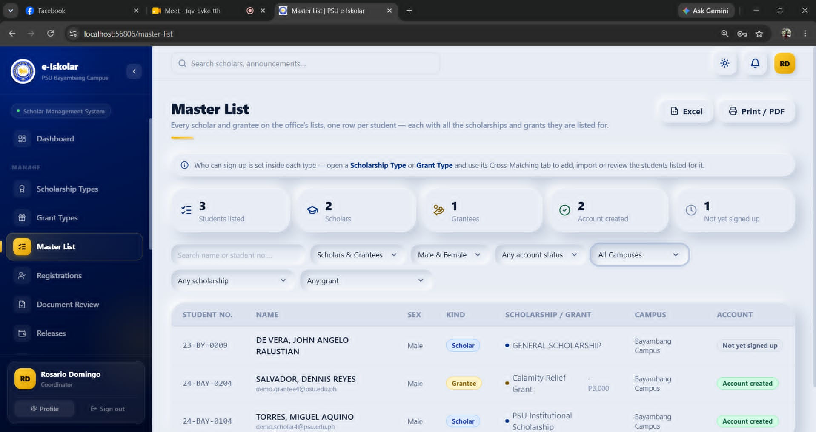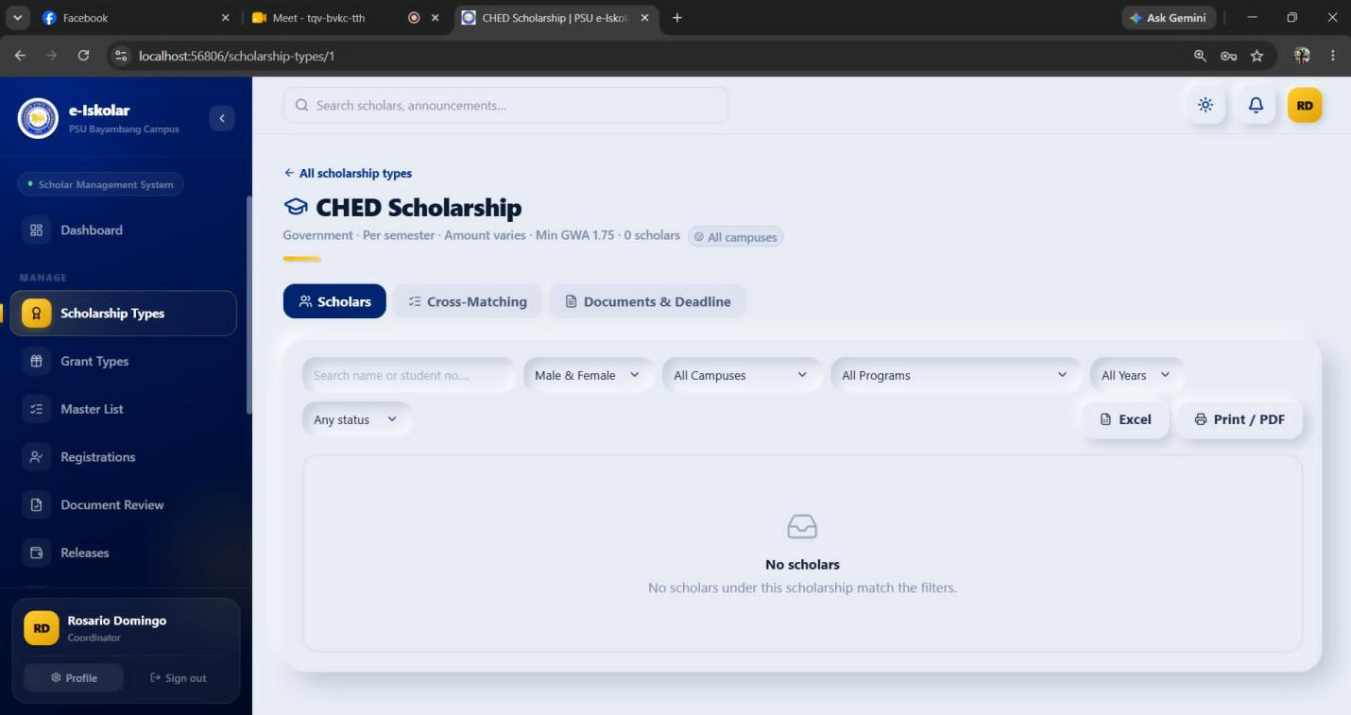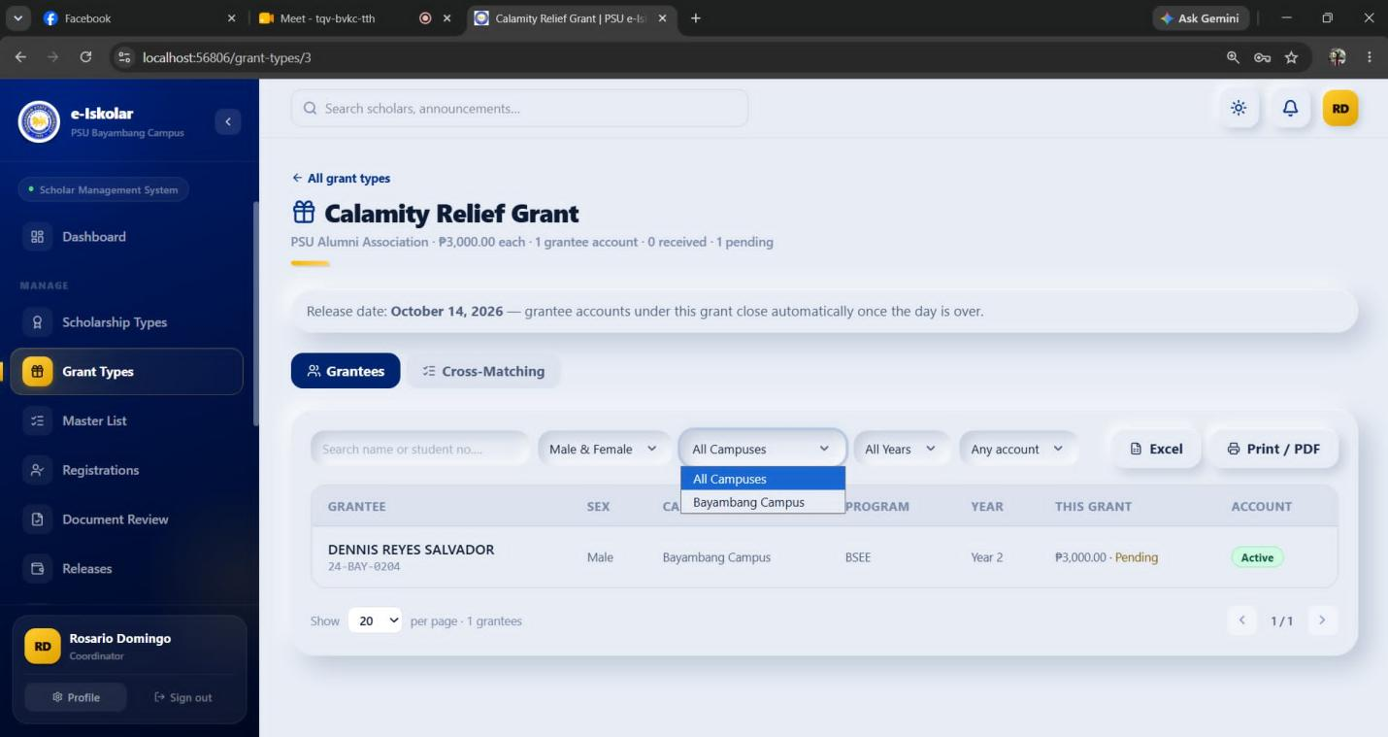

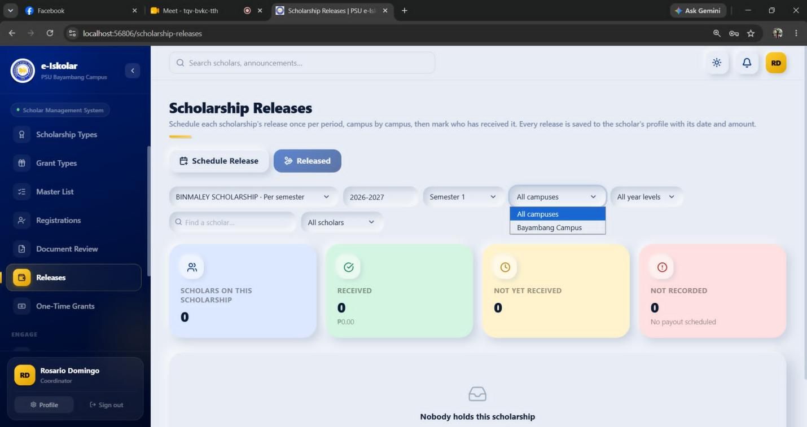
Alisin na ang filtering kung ano ang campus na pipiliin dahil specific campus na ang hawak ng isang coordinator.

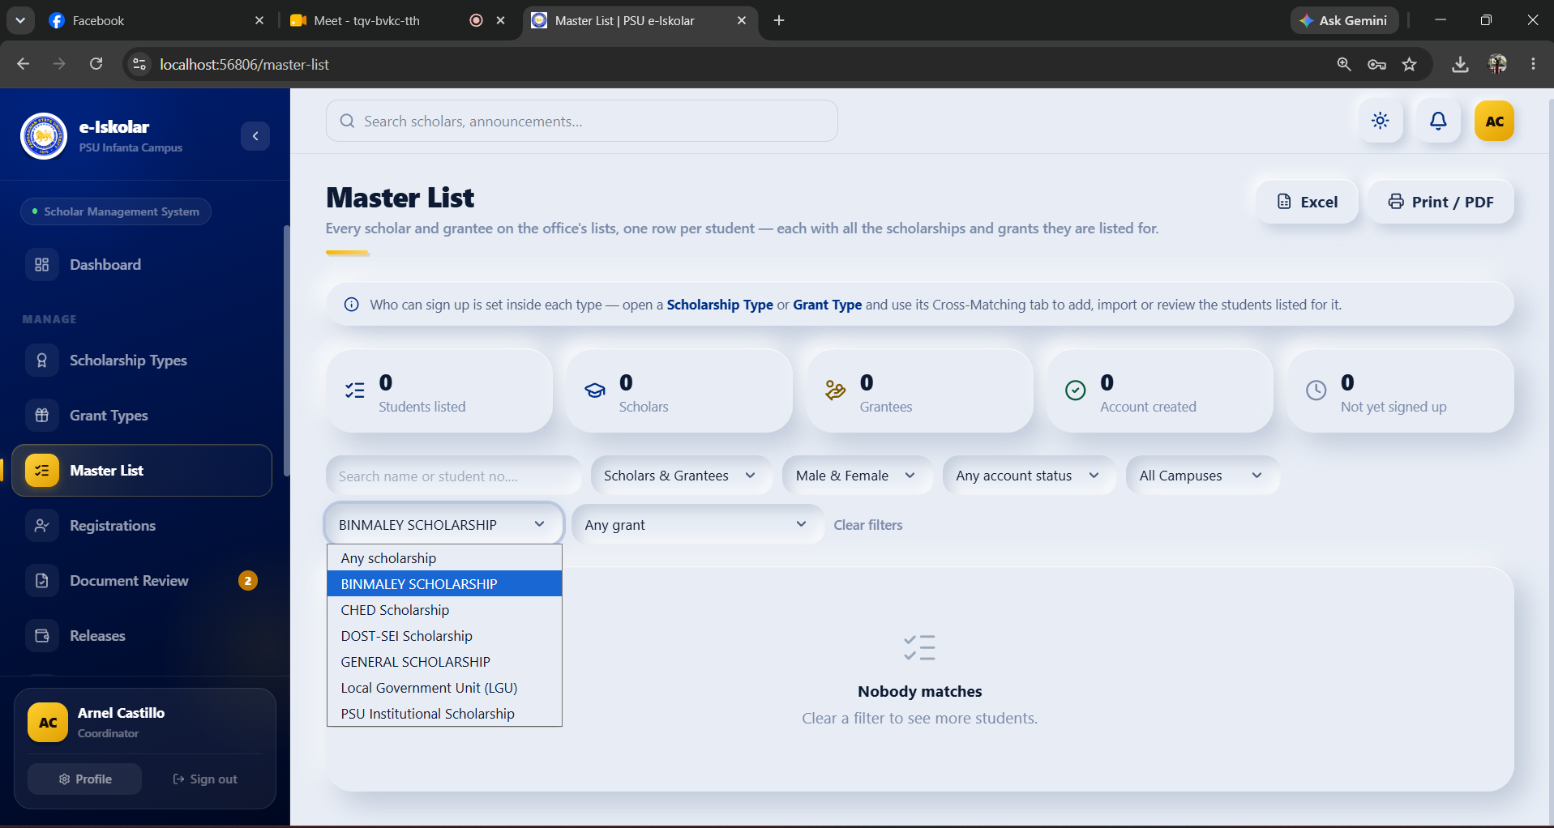
Make sure na sa ibang coordinator hindi nila makikita ang scholarship type sa master list na nacreate ng ibang campus coordinator dito sa filtering na ito. (gaya netong sa infanta coordinator nakikita niya ang binmaley scholarship type sa filtering na nacreate ng binmaley coordinator, dapat admin lang ang pwedeng makakita ng mga scholarship type na nacrecreate ng every campuses coordinator.)

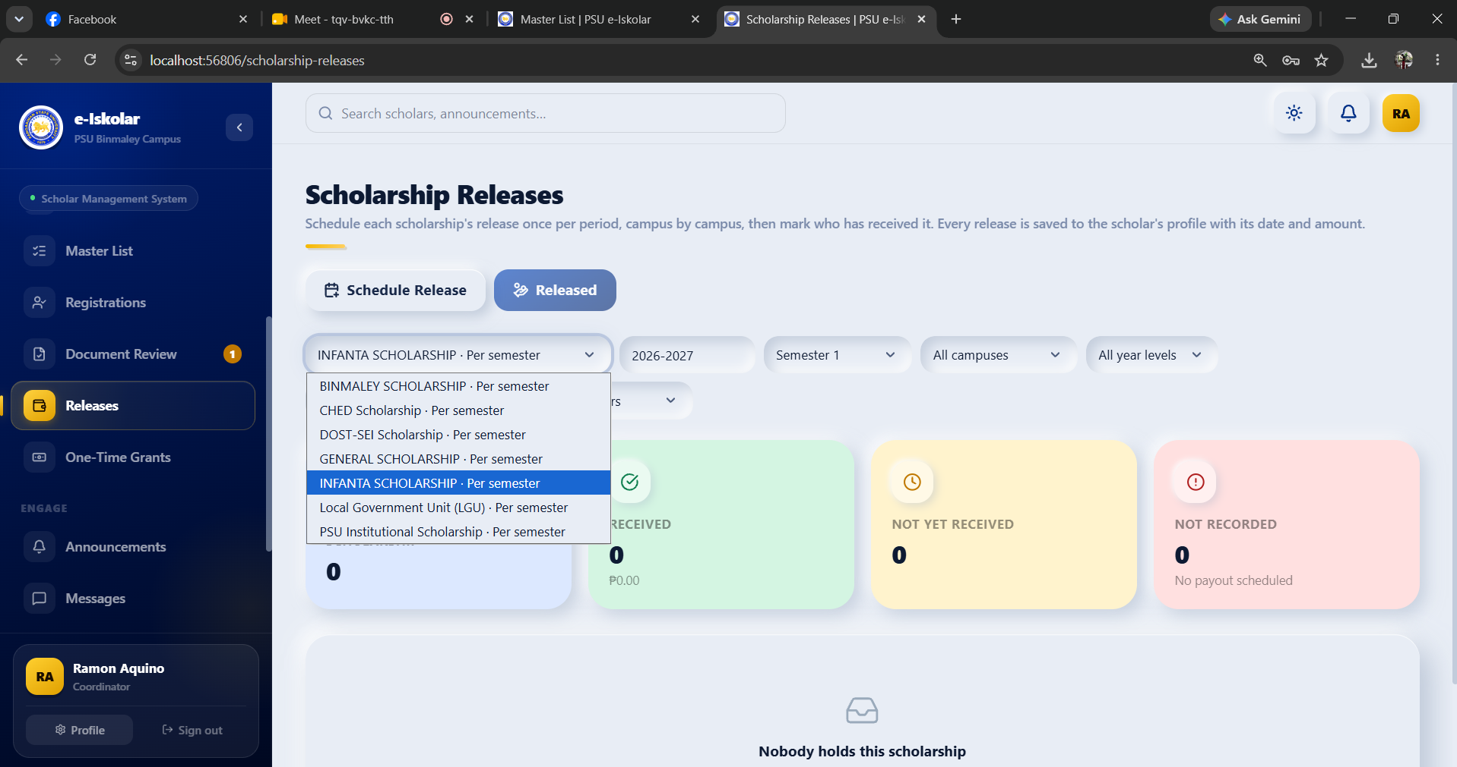
Dito rin sa part ng releases per campus coordinator ay dapat hindi nila makikita ang scholarship type na nacreate ng ibang campus coordinator dito sa filtering na ito. (gaya netong sa binmaley coordinator nakikita niya ang infanta scholarship type sa scheduling ng releases na nacreate ng infanta coordinator, dapat admin lang ang pwedeng makakita ng mga scholarship type na nacrecreate ng every campuses coordinator.)

COORDINATOR/ADMIN PART
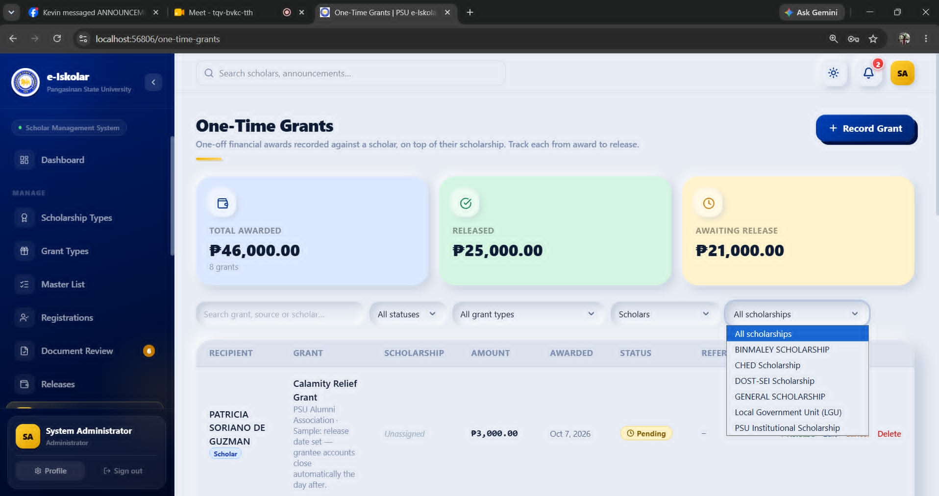
alisin na itong filtering na 'to sa one time grants sa admin part and sa lahat ng coordinators, dahil ang part nay an ay para lang sa mga one time grant types.

